विदेशी हस्तक्षेप के कुछ उदाहरण

यहाँ जातीय समुदायों द्वारा अनुभव किये गए विदेशी हस्तक्षेप के कुछ उदाहरण दिए गए हैं। ये उदाहरण जातीय समुदायों द्वारा मिनिस्ट्री फॉर एथनिक कम्युनिटीज़ (जातीय समुदायों के मंत्रालय) के साथ साझा किए गए अनुभवों पर आधारित हैं।

इन उदाहरणों में "विदेशी राज्य" का अर्थ **न्यूज़ीलैंड के अलावा अन्य कोई भी देश** है। इस शब्द का प्रयोग न्यूज़ीलैंड के अलावा दूसरे देशों के लिए किया जाता है।

**उदाहरण 1**

[जातीय] समुदाय के लोग अक्सर अपने मित्रों और परिवारों से मिलने के लिए अपने देश की यात्रा करना चाहते हैं। इसके लिए उन्हें कॉन्सुलर (दूतावास) सेवाओं का उपयोग करने की जरूरत हो सकती है। ये सेवाएं किसी देश के दूतावास या वाणिज्य दूतावास द्वारा विदेशों में अपने नागरिकों को प्रदान की जाती हैं और इन सेवाओं में पासपोर्ट, वीसा, यात्रा के दस्तावेज जारी करना और अन्य कानूनी मामलों को संभालना शामिल है।

न्यूज़ीलैंड में एक जातीय समुदाय के सदस्यों को कॉन्सुलर कर्मचारियों द्वारा कहा गया कि यदि वे न्यूज़ीलैंड में उन समूहों या लोगों से जुड़ेंगे जो उस विदेशी राज्य की आलोचना करते हैं, तो उनके पासपोर्ट का नवीनीकरण नहीं होगा या उन्हें वीसा नहीं मिलेगा। इससे समुदाय के लोग अपने विचार व्यक्त करने, कुछ लोगों से बात करने, विरोध करने या समूहों में शामिल होने में (स्वयं) को असमर्थ महसूस करते हैं। इन प्रतिबंधों के कारण न्यूज़ीलैंड में कुछ समुदाय विदेशी राज्य द्वारा [स्वयं को] फँसा हुआ और नियंत्रित महसूस करते हैं। जब लोग अपने परिवार और मित्रों से मिलने के लिए यात्रा नहीं कर सकते, तो इसका उनके परिवारों और उनकी भलाई पर बड़ा प्रभाव पड़ता है।

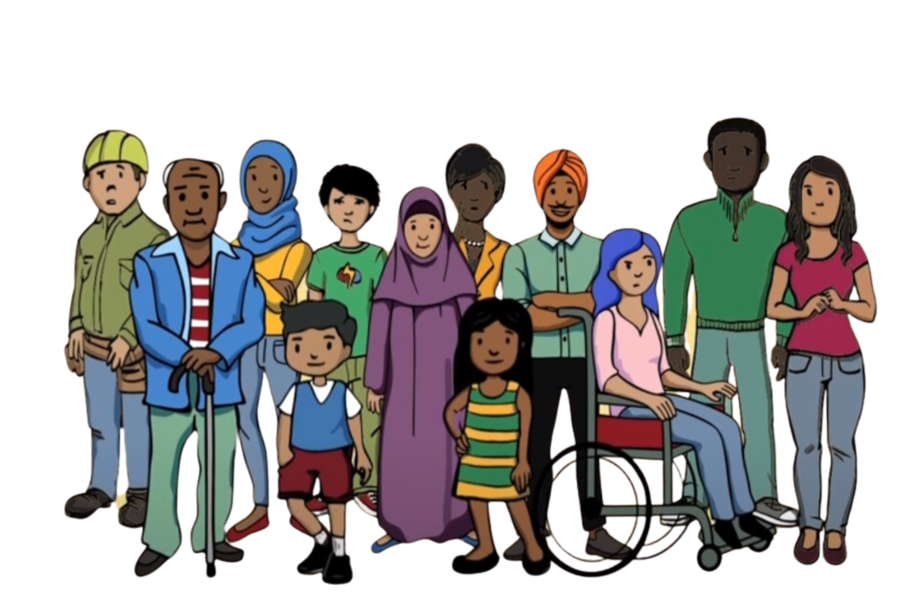

**उदाहरण 2**

एक समुदाय में, एक प्रार्थना-स्थल को विदेशी हस्तक्षेप द्वारा लक्षित किया गया था। एक नया सदस्य, जो बहुत धार्मिक सा लगता था, समुदाय की धार्मिक गतिविधियों में काफी शामिल हो गया था। उसने राजनीति के बारे में बहुत सारी बातें करना शुरू कर दिया और लोगों को अपने मूल देश की सरकार का समर्थन करने के लिए कहने लगा। वे चाहते थे कि धार्मिक उपदेश राजनीति पर आधारित हों। उस नए सदस्य ने लोगों को विदेशी राज्य [मूल देश] की आलोचना करने से रोकने की भी कोशिश की। उन्हें विदेशी राज्य द्वारा यह सब करने के लिए कहा गया था।

नए सदस्य की मौजूदगी में समुदाय के जिन सदस्यों ने उस विदेशी राज्य की आलोचना की थी, उन्हें टैक्स्ट संदेशों और सोशल मीडिया के माध्यम से गुमनाम धमकियाँ मिलीं। उस नए सदस्य के आने से पहले ऐसा कभी नहीं हुआ था। समुदाय को यह संदेह था कि नया सदस्य विदेशी राज्य को [इसके बारे में ] जानकारी दे रहा था। उन्होंने देखा कि ये मुद्दे केवल नए सदस्य के शामिल होने के बाद ही शुरू हुए थे और उसने लोगों को विदेशी राज्य का समर्थन करने के लिए प्रेरित करने का प्रयास किया था। इस स्थिति ने लोगों को असुरक्षित महसूस कराया तथा एक-दूसरे के प्रति अविश्वास पैदा किया। समुदाय के लिए एक साथ इकट्ठा होना और इस प्रार्थना-स्थल पर अपने धर्म पर ध्यान केंद्रित करना कठिन हो गया था।

**उदाहरण 3**

एक समुदाय में लोगों को अपने समुदाय के एक सदस्य का व्यवहार संदिग्ध लगने लगा था। ऐसा लगता था कि वह व्यक्ति हमेशा समुदाय के अन्य लोगों के राजनीतिक विचारों और गतिविधियों के बारे में पूछताछ करता था। समुदाय को पता चला कि उस व्यक्ति को विदेशी राज्य द्वारा न्यूज़ीलैंड में अपने दूतावास को उन लोगों के बारे में रिपोर्ट करने के लिए कहा गया था जिन्होंने अपने मूल देश की सरकार की आलोचना की थी।

समुदाय के कुछ सदस्य जिन्होंने इस व्यक्ति से बात की थी और विदेशी राज्य की आलोचना की थी, उन्हें अप्रत्याशित समस्याओं का सामना करना पड़ा, जैसे कि वीसा से सम्बंधित परेशानियाँ और मूल देश पहुँचने पर उनसे हवाई अड्डे पर पूछताछ की गई थी। उनके साथ ऐसा पहले कभी नहीं हुआ था। उनके विचार से, ये समस्याएं इसलिए हुईं क्योंकि उस समुदाय के सदस्य के साथ उनकी बातचीत की सूचना दूतावास को दी गई थी। इससे उस समुदाय के लोग भयभीत और अविश्वासी हो गए, इसलिए उन्होंने अपनी सच्ची राय व्यक्त करना बंद कर दिया।

**उदाहरण 4**

अपने मूल देश की आलोचना करने वाले एक कार्यकर्ता को उस देश में वापस जाने पर अधिकारियों द्वारा नुकसान पहुँचाया गया। न्यूज़ीलैंड में उस समुदाय के लोगों ने इसके बारे में सुना और वे इस बात से बहुत चिंतित थे कि कहीं ऐसा उनके किसी परिचित के साथ न हो जाए।

कुछ महीने बाद न्यूज़ीलैंड में, समुदाय के एक सदस्य को धमकी भरे संदेश मिले जिसमें उन्हें चेतावनी दी गई कि अगर वे विदेश यात्रा करते हैं तो सावधान रहें। वे न्यूज़ीलैंड में रहते हुए अपने देश में मानवाधिकार संबंधी चिंताओं के बारे में बोलते रहे थे। अब वे अपने परिवार से मिलने जाने के लिए और उन देशों में रुकने के बारे में बहुत चिंतित हैं जो उनके मूल देश की सरकार द्वारा जारी गिरफ्तारी वारंट पर कार्रवाई कर सकते हैं।

उनके मूल देश के सरकारी अधिकारी उस देश में उनके परिवार से मिलने गए, और अब उनके परिवार ने उनसे न्यूज़ीलैंड में मानवाधिकारों के बारे में आवाज उठाना बंद करने के लिए कहा है। इस दबाव के कारण समुदाय के उस सदस्य ने अपने परिवार से संपर्क बंद कर दिया, क्योंकि उन्हें अपने परिवार की सुरक्षा का डर था। वे न्यूज़ीलैंड में अपनी सुरक्षा और विचार व्यक्त करने की स्वतंत्रता के बारे में भी चिंतित हैं।

**उदाहरण 5**

समुदाय का एक सदस्य जो अक्सर सोशल मीडिया पर एक विदेशी राज्य की सार्वजनिक रूप से आलोचना करता है, उसे विदेशी हस्तक्षेप का अनुभव हुआ। उनका पता, फोन नंबर और ईमेल जैसी व्यक्तिगत जानकारी को ऑनलाइन पोस्ट कर दिया गया - इसे डॉक्सिंग (आमतौर पर दुर्भावनापूर्ण इरादे से इंटरनेट पर किसी विशेष व्यक्ति के बारे में निजी या पहचान की जानकारी खोजना और प्रकाशित करना) कहा जाता है। जिन लोगों ने डॉक्सिंग की थी, उन्हें विदेशी राज्य द्वारा ऐसा करने के लिए कहा गया था। समुदाय के सदस्य को धमकी भरे फोन कॉल और संदेश मिले थे। उनके सोशल मीडिया अकाउंट्स पर भी उन्हें काफी अभद्र कमेंट मिले थे। समुदाय के वह सदस्य बहुत भयभीत और असुरक्षित महसूस कर रहे थे।

बाद में उन्हें पता चला कि यह डॉक्सिंग न्यूज़ीलैंड में उन लोगों द्वारा की गई थी जो विदेशी राज्य के लिए काम कर रहे थे। समुदाय के सदस्य को डराने के लिए उनकी व्यक्तिगत जानकारी सार्वजनिक की गई थी ताकि वे सोशल मीडिया पर विदेशी राज्य की सार्वजनिक रूप से आलोचना करना बंद कर दें। उन्होंने सोशल मीडिया पर अपने विचार व्यक्त करना और खुलकर बोलना बंद कर दिया।